思想汇报撰写方法

要求入党的同志为了使党组织更好地了解自己的思想情况，自觉地接受党组织的培养和监督，要积极主动地向党组织汇报自己的思想、工作和学习情况，自觉的培养自己的组织观念，提高思想觉悟。

怎样写思想汇报，每个人的情况不同，也不好规定固定的模式，但一般来说，应把握住以下几点：

1.从形式来说，要有以下几点。①标题：思想汇报；②称谓：党组织；③汇报的内容；④汇报人；⑤日期。

2.从内容上来说，根据每个人的不同情况而定。大致有：**①自己提出申请后的思想变化情况，学习、工作、生活中碰到的问题、困惑；②对党的路线方针政策和一些具体措施的看法；③学习一些重要文章，参加一些重大活动的体会；④对近期发生的重大事件的认识和态度等。**

3.从时间上来说，应该及时向党组织汇报思想。成为积极分子后一个季度一次，每到3、6、9、12这样的月份向党支部递交思想汇报（比如3月份成为积极分子，6月份交第一篇思想汇报；外校推优为积极分子的同学需要根据升学前最后一篇思想汇报的时间，通常是9月份底就要交来我校后第一篇思想汇报；预备党员根据自己发展时间确定转正期间的思想汇报时间，如11月发展为预备党员，则第一篇思想汇报应当是1月份），不能等、不能拖。只有这样，才能使党组织及时掌握自己最新的思想动态，有针对性地展开思想教育工作。

4.写思想汇报应注意汇报自己的真实思想，自己怎么想的，就怎么写。要敢于暴露自己的缺点和不足。切忌东抄西摘，空话、套话连篇。

【参考阅读】https://mp.weixin.qq.com/s/oFK-GZS8KS8iuJkVMFWbkg

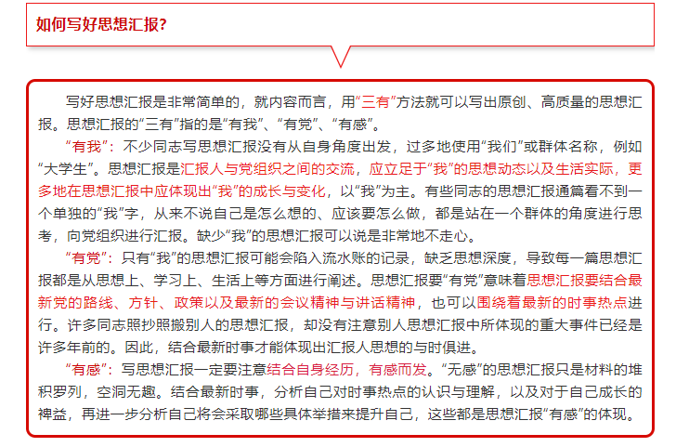

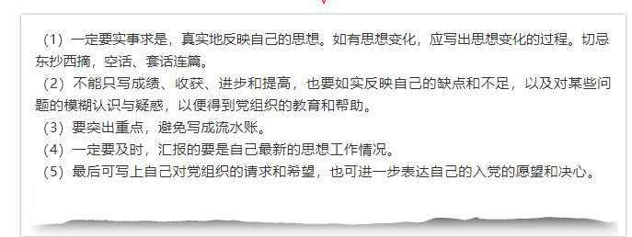

**理应手写，现阶段先写电子版，定期发给党支部，查重超过20%重写；发展前学院组织统一查重，超过20%不予发展；通过后再抄写手写版。至少1400字。**

**手写版要求：石油大学格子纸**

**电子版要求：**

**【格式模板】**

**标题：四号宋体加粗，标题居中**

**正文：五号宋体**

**行距：固定值20磅**

**段前距：2.5磅**

**示例：**

**思想汇报**

敬爱的党组织：

……

……

……希望党组织加强对我的培养和教育！（最后表明态度，不要照抄这句话）

此致

敬礼

汇报人：

汇报日期：